מעבדה פיזיקה
ניסוי 10 : כא"מ , מתח הדקים והתנגדות פנימית

1. רקע תיאורטי:
לכל מקור מתח מעשי יש התנגדות, הנקראת התנגדות פנימית שעליה מבוצעת עבודה חשמלית להעברת המטענים דרכה.
יש להתחשב בהתנגדות זאת בחישובים כיון שהיא צורכת אנרגיה והיא מחוברת טורית למעגל החיצוני.
נסתכל במעגל הפשוט הבא:
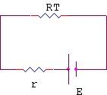
ההתנגדות הפנימית מסומנת באות r. מכיוון שההתנגדות השקולה וההתנגדות הפנימית מחוברות בטור, הזרם במעגל יהיה:
$I_{T}=\frac{ε}{R_{T}+r}$
והמתח על הנגד השקול שהוא המתח על כל ההתנגדויות החיצוניות יהיה:
$U_{AB}=I_{T}*R_{T}=\frac{ε}{R_{T}+r}*R_{T}$

$U_{AB}$ שהוא מקור המתח למעגל, קטן מ – $ε$ , בגלל המתח שנופל על ההתנגדות הפנימית. למתח $U_{AB}$ המסופק למעגל קוראים מתח הדקים.
חשוב לזכור שמתח ההדקים אינו קבוע והוא תלוי בהתנגדות החיצונית $R_{T}$ שמחוברת למעגל.
זאת מכיוון שכאשר מגדילים את ההתנגדות השקולה של המעגל, משתנה גם הזרם הזורם במעגל.
לכן, מכיוון שמתח ההדקים תלוי בעוצמת הזרם הזורם במעגל, וככל שהזרם יגדל כך יקטן מתח ההדקים.
הסיבה היא מפל המתח הפנימי במקור המתח התלוי בעוצמת הזרם. ככל שעוצמת הזרם החשמלי במעגל גדולה יותר, כך יגדל גם מפל המתח הפנימי ונקבל

2 . רשימת הציוד
- סוללה טריה
- בית סוללות
- נגד משתנה (שהתנגדותו המירבית $20Ω$ )
- אמפרמטר בתחומים $0-500mA$ ו – $0-5A$
- וולטמטר בתחום $0-3V$
- תיילים
- תוכנת excel
מדריך למשתמש לתוכנת excel לצרכי הניסויים מצורף בנספח לניסוי.
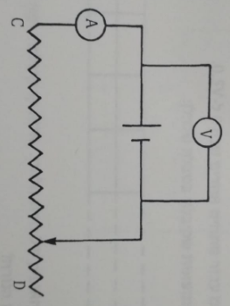
3. ביצוע הניסוי וניתוחו
חבר מעגל כמתואר בתרשים ובדוק שמכשירי המדידה מגיבים

נתק את גררת הנגד המשתנה ומדוד את הוראת שני מכשירי המדידה. רשום את התוצאות בטבלה שלהלן בקובץ excel.
חבר את הגררה לקצה D של הנגד המשתנה , מדוד את המתח והזרם ורשום את תוצאותיך בטבלה
חזור על מדידותיך כאשר אתה מקטין בהדרגה את התנגדות הנגד המשתנה כך שבכל פעם יורד המתח ב $0.1V$ או לחילופין שיהיו לפחות 8 נקודות בטבלה
V(volt) | I(A)
1.4 | 0.067
1.3 | 0.16
1.2 | 0.26
1.1 | 0.34
1 | 0.42
0.9 | 0.48
0.8 | 0.56
0.7 | 0.65
0.6 | 0.71

- קבלו באמצעות תוכנת excel גרף עבור $V(I)$
- ביחרו קו מגמה מתאים עם משוואה מתאימה ומדד קירוב שגיאה $R^{2}$
- העתיקו את הגרף שקיבלתם :

- מיצאו מתוך הגרף את כא"מ הסוללה ואת התנגדותה הפנימית
V=e-ir
כלומר ברגע שבו i=0 > v=e
נקודת החיתוך עם ציר הx היא 1.5 ולכן זהו כאמ הסוללה.
$$v=e-Ir$$
$$v=e-0r$$
$$e=1.5$$
התנגדותה של הסוללה נמצא בעזרת נקודה על הפונקציה ובעזרת הכאמ שגילינו
נבחר את הנקודה
V=1.2 | I=0.26

$$1.2=1.5-0.26r$$
$$r=1.15Ω$$

שאלות:
- הגדר את המושגים כא"מ ומתח ההדקים
כא"מ – אנרגיה ליחידת מטען, העבודה שהיא מבצעת להעברת יחידת מטען מההדק השלילי לחיובי
מתח הדקים – הפרש הפוטנציאלים במעגל, נמדד בוולט(V)
- האם יש סתירה בין תוצאות הניסוי שביצעת לבין חוק אום . הוסף באמצעות excel גרף איכותי $V(I)$ על נגד קבוע R והסבר
אין סתירה, אם לא היינו משתמשים בנגד משתנה אז הייתה לנו סתירה, אבל זה לא המקרה, במקרה שלנו הנגד משתנה ולכן הזרם והמתח משתנים גם הם.

- כיצד תוכל לבדוק באופו מעשי שלסוללה יש אמנם התנגדות
אחבר את הסוללה למעגל סגור ואראה שהיא התרוקנה לאחר זמן, כלומר הייתה צריכה של הסוללה.
- הסבר את עיקרון הפעולה של מכשירי המדידה בהם השתמשת
וולטמטר – מכשיר למדידת מתח שפועל בכך שהוא מקביל לנקודה אותה אנו רוצים למדוד והתנגדותו מקסימלית(כלומר אף זרם לא יעבור בו), ואז הוא בודק את הפרשי הפוטנציאלים בין הסוף להתחלה ומורה לנו מהו המתח בנקודה.
אמפרמטר – מודד את הזרם בנקודה מסוימת, התנגדותו מינמלית כך שאינו יפריע כלל למעגל החשמלי שלנו.
- האם במדידה הראשונה שביצעת (כאשר הגררה אינה מחוברת לנגד המשתנה) מורה הוולטמטר על כא"מ המקור? הסבר
המדידה הראשונה שלי היא בנקודה I=0.067 אמפר, אבל התשובה היא כן, מכיוון שבנקודה בה אין התנגדות כלל ואז גם מתח ההדקים שווה לאפס וקל להגיד שe=V בנקודה זו.

מדריך מקוצרר לעבודה עם האקסל :
נבנה את טבלת הערכים שלנו בגיליון האלקטרוני . ניתן להעתיק גם מתוכנת ה word/
לקבלת גרף מהיר, נסמן את טבלת הנתונים שלנו שוב ( כולל שורת שם העמודה) . כאשר המשתנה הבלתי תלוי שלנו (t) יהיה העמודה הימנית.
בלשונית "הוספה" נבחר ליד תרשימים מומלצים באפשרות "פיזור". מיד יופיע גרף מייצג של התנועה.
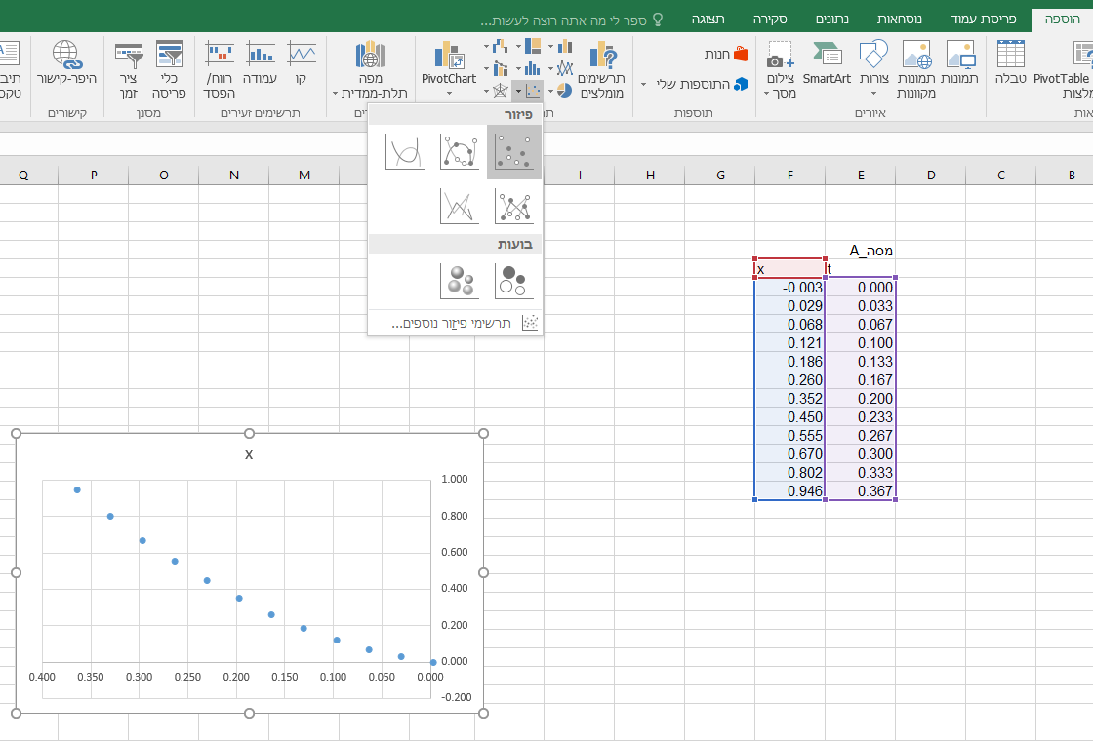

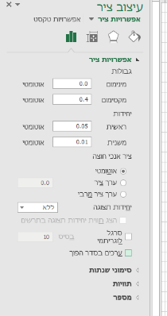
על מנת להפוך את כיון הציר נלחץ על שורת השנתות בציר בלחיץ ימני ונבחר "עיצוב ציר"

מצד שמאל תופיע חלונית "עיצוב ציר" ונסמן/נבטל את הסימון בשדה "ערכים בסדר הפוך".

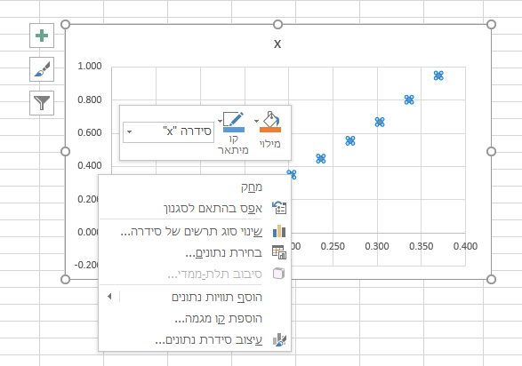
הוספת קו מגמה ומשוואות:
נעמוד על אחת מהנקודות בגרף ונלחץ על מקש ימני בעכבר.

נבחר באפשרות " הוספת קו מגמה"

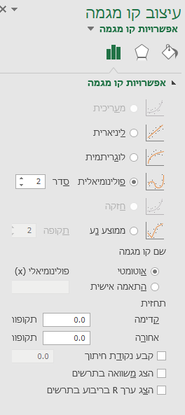
מצד שמאל תפתח חלונית

בהתאם לסוג הקשר הצפוי בין הגדלים, נבחר את אפשרות קו המגמה.
בתנועה בתאוצה , הקשר הוא פולינום מ"סדר 2". בתנועה במהירות קבועה הקשר הוא לינארי וכו'.

בתחתית האפשרויות נסמן את האפשרויות :
"הצג משוואה בתרשים"
"הצג ערך R בריבוע בתרשים" – נותן מדד לאיכות התוצאות ביחס לקו המגמה .
ככל ששואף לערך 1 אז הקירוב המתמטי המוצע מייצג ברמת דיוק גבוהה יותר

